Colegio René Schneider Chereau

Depto. de Ciencias

Prof.: Adriana Azúa – Ximena Toledo

GUIA NATURALEZA CUARTO AÑO

Nombre Alumno: _____________________________________________________________________________

Fecha: 24 – 27 - marzo 2020

Objetivo: Comparar masas de diferentes objetos

Resolver problemas

I.- Completa

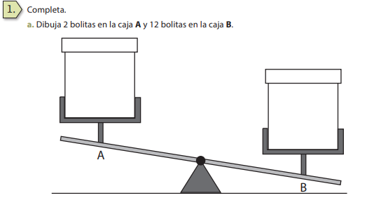

Responde:

b. ¿Por qué la balanza se inclina hacia el lado B?_________________________________________________  
___  
___________________________________________________________________________________  
  
c. ¿Cuál caja tiene más masa y por qué? _______________________________________________________  
_  
_______________________________________________________________________________________

d. ¿Cuál caja tiene menos masa y por qué? ____________________________________________________  
  
________________________________________________________________________________________  
  
  
e. ¿Qué hay que hacer para que ambas cajas tengan la misma masa? ________________________________  
_

_______________________________________________________________________________________

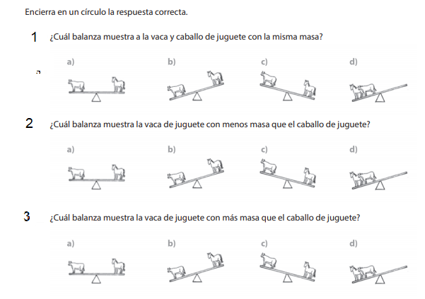

Pinta de color celeste la masa de cada vaso y ubícalo en la balanza

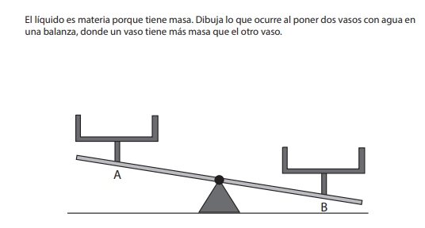

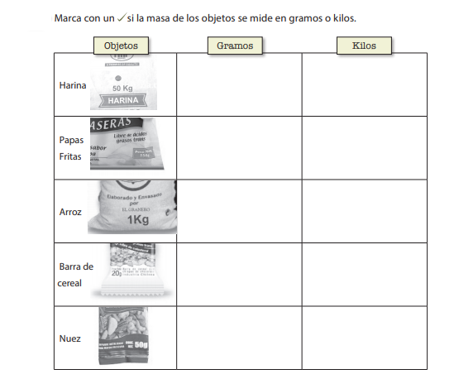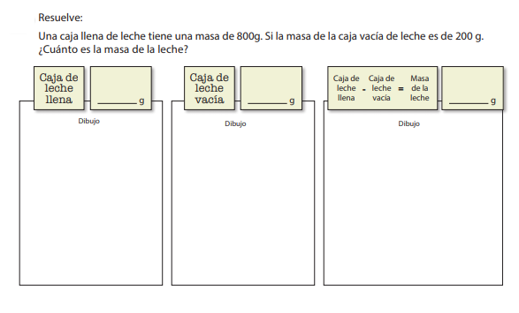

Enviar la guía respondida a: henriquez.azua@gmail.com